Février 2021



Nouveautés de la version 3.17.2



Préambule
Les SDIS concernés par les anomalies contenant le mot clé « Oracle » sont, par ordre alphabétique : le SDIS 68, le SDIS 78 et le SDMIS (SDIS 69). Ces SDIS ne sont pas concernés par les anomalies contenant le mot clé « MySQL ».
Les autres SDIS ne sont pas concernés par les anomalies « Oracle » mais sont concernés par les anomalies contenant le mot clé « MySQL ».

Les SDIS concernés par les anomalies « GPEC » sont, par ordre alphabétique : le SDIS 44 et le SDIS 86. Les autres SDIS ne sont pas concernés par les anomalies « GPEC ».

[Evolutions]
[Général]

EF01A : La limite de saisie en ligne des ICP sera dorénavant limitée à 30 lignes au lieu de 10 précédemment
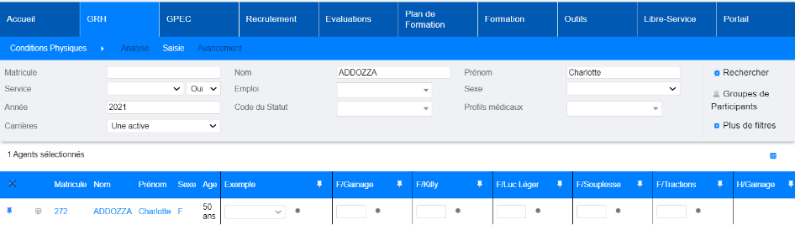
Dans cet écran, le crayon en bout de ligne n’apparaissait précédemment que lorsque 10 lignes étaient affichées. La limite est dorénavant portée à 30 lignes pour des problématiques de performance du navigateur.

EF01B : La saisie en case (au-dessus de 30 agents affichés) des ICP a été revue en terme d'ergonomie : rétention du dernier avant saisi, passage en "modale" de la zone de saisie
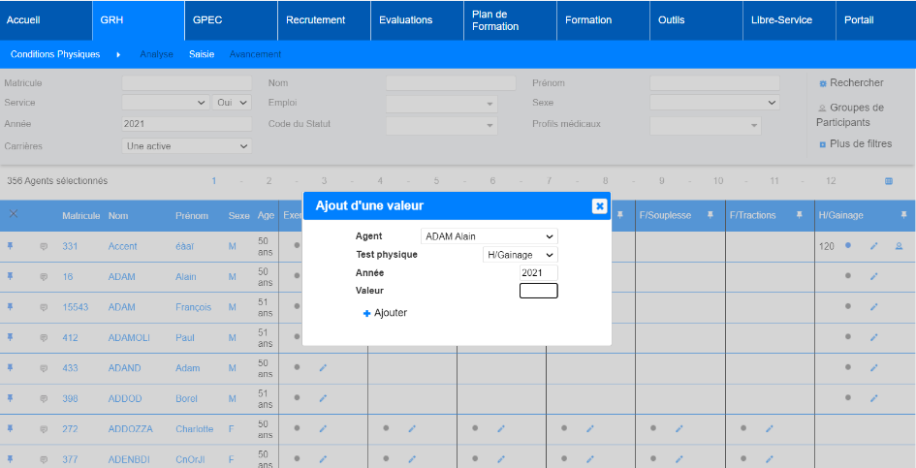
Lorsque plus de 30 agents sont affichés le crayon est situé dans chaque case. Ce crayon faisait faire des aller/retour à l’utilisateur jusqu’en bas de la page, ce ne sera dorénavant plus le cas grâce à l’affichage « modale ».

[Formation]

EF01 : L'alerte sur le bouton "hébergement" de l'écran "Formation > Sessions > Détails" pour "dates hors segmentation" sera dorénavant levée avec un décalage d'une journée (pas d'alerte si réservation la veille du stage, alerte si réservation le soir du dernier jour de stage)
La saisie d’une réservation sur le dernier jour de la session génère une alerte sur le bouton « Logistique » (date hors segmentation) et non sur le bouton « Hébergement ».
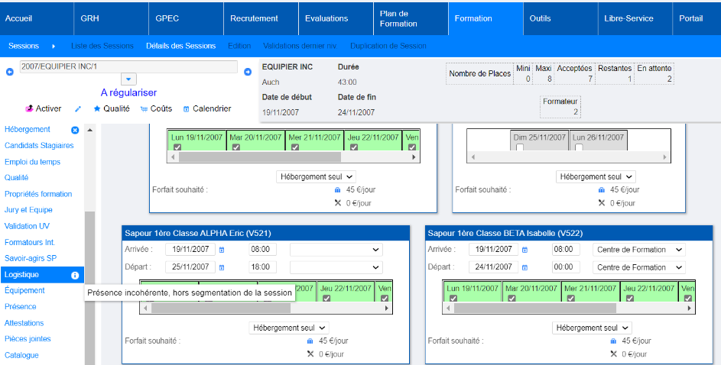

EF02 : L'héritage des prérequis "stages vers sessions" de l'écran "Formation > Stages > Détails > Prérequis" recopiera dorénavant également les prérequis sur âges mini/maxi
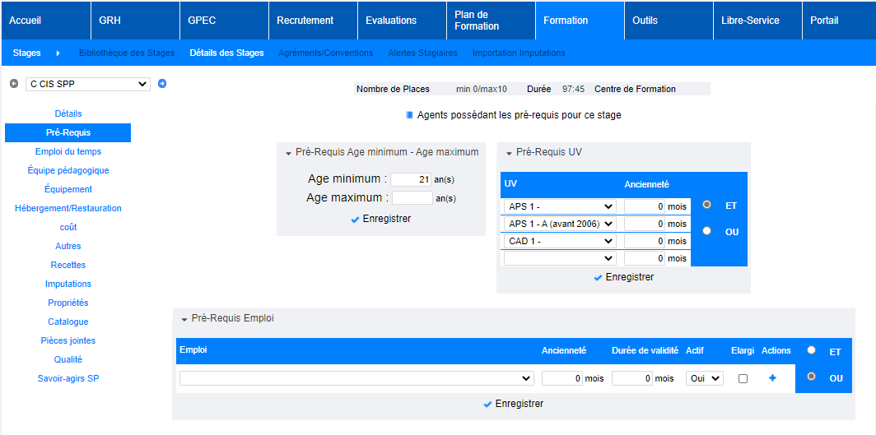
Ces prérequis n’étaient pas recopiés lors de l’utilisation du bouton « recopier sur les sessions à venir ».

EF03 : La case verte indiquant qu'un agent est inscrit à deux sessions du même stage affichera dorénavant également deux sessions de stages différents mais contenant les mêmes UV
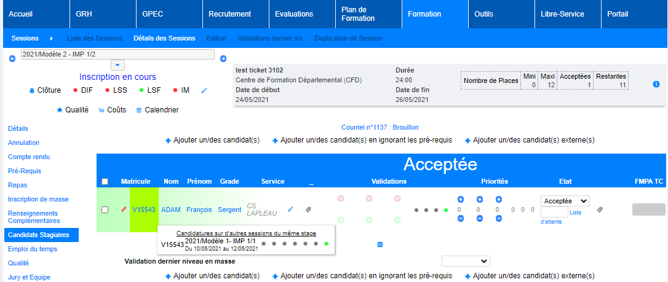
Auparavant, seul le lien « session-stage-session » était pris en compte, dorénavant le lien « session-UV-session » est également prix en compte.

EF04 : Le tableau des contrôles d'indemnités des formateurs affichera dorénavant le nombre "x/y" avec des espaces afin d'éviter une interprétation en date dans l'export Excel/Calc
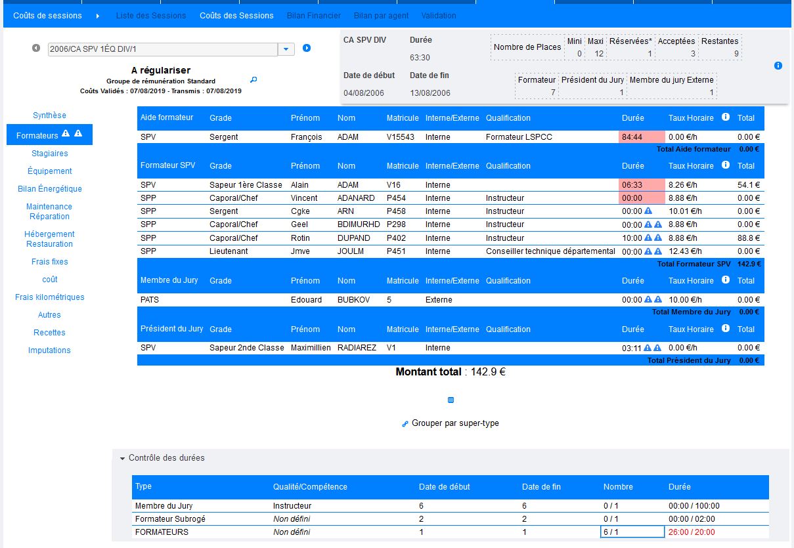
Dans le panneau en bas, les chiffres du type « 6/1 » étaient interprété en « 6 janvier » par Excel. Les espaces ajoutés empêchent cette interprétation.

EF05 : Mise à jour du modèle des feuilles d'émargement avec le paramètre "Feuille de présence - Modèle" sur la valeur "85" (suppression des positions des agents et fusion des colonnes "nom + prénom")
Avant :
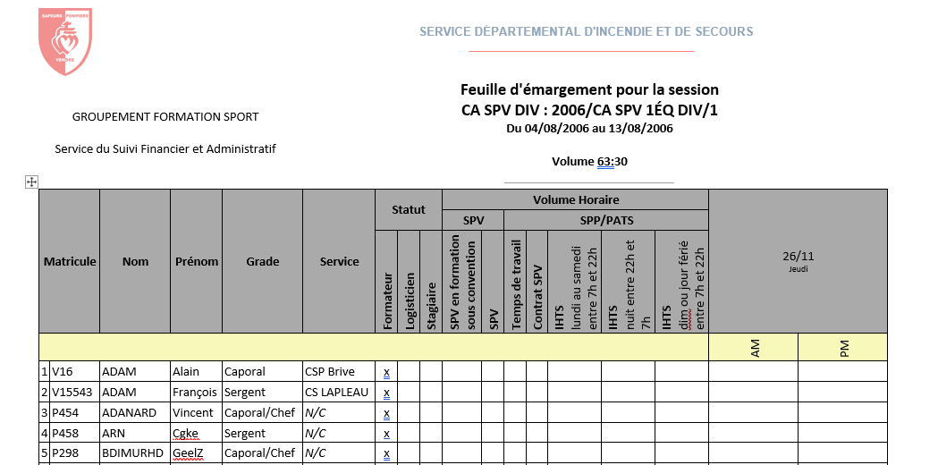

Après :
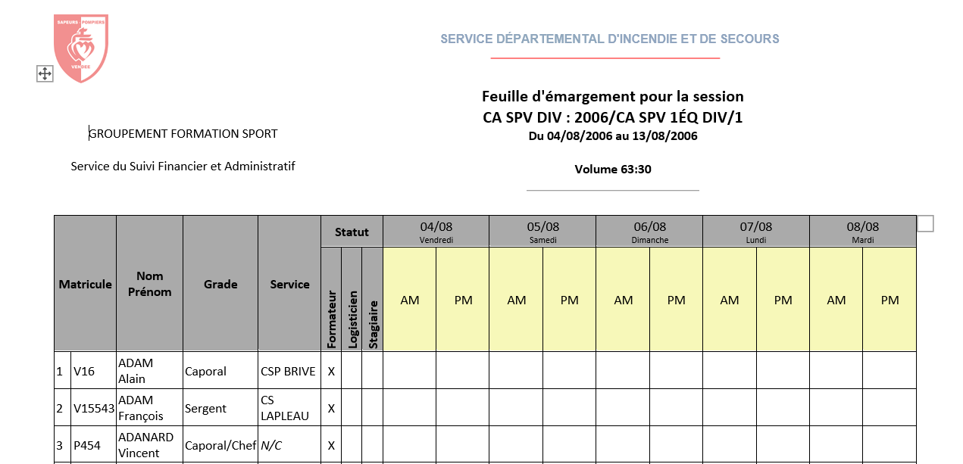

EF06 : Lors de l'impression de la feuille d'émargement par semaine, le document n'affiche plus une journée, mais une semaine par page avec le paramètre "Feuille de présence - Modèle" sur la valeur "85"
Voir captures EF05

EF07 : Changement de l'ordre d'affichage des agents pour la feuille d'émargement avec le paramètre "Feuille de présence - Modèle" sur la valeur "85" (Formateurs puis stagiaires)
Voir captures EF05

EF08 : Mise à jour du modèle de la fiche restauration avec le paramètre "Feuille de présence - Modèle" sur la valeur "85"
Avant :
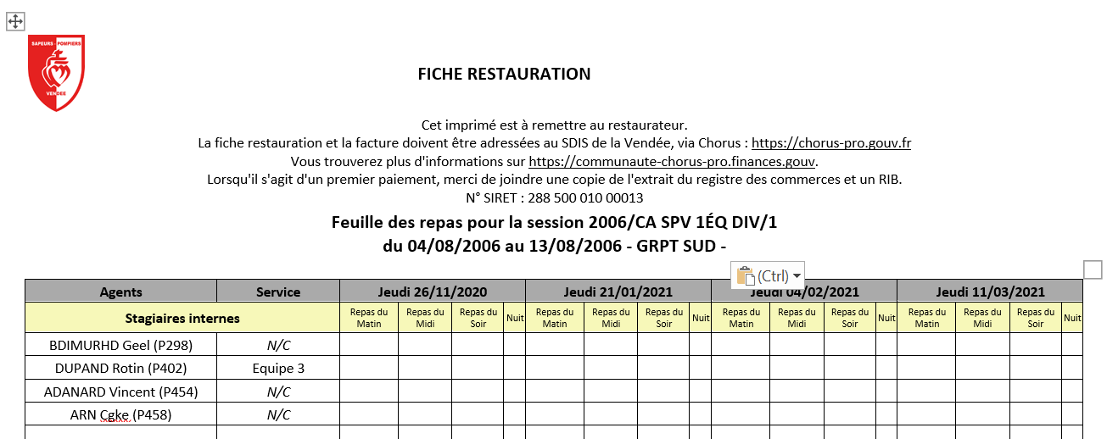

Après :
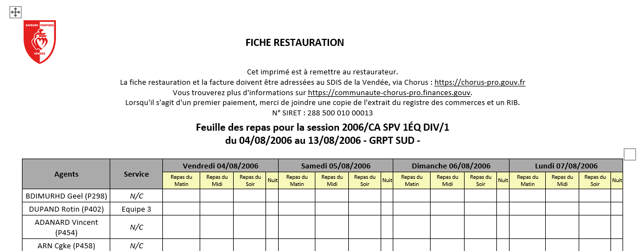

EF09 : Changement de l'ordre d'affichage des agents pour la fiche restauration avec le paramètre "Feuille de présence - Modèle" sur la valeur "85" (Formateurs puis stagiaires)
Voir captures EF08

EF10 : Mise à jour du modèle de tableau des résultats avec le paramètre "Feuille de présence - Modèle" sur la valeur "68" (le bas de page n'est plus rempli automatiquement)
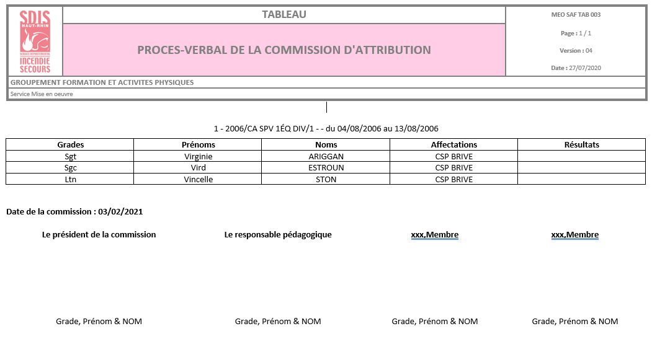

Ces données ne sont pas extraites de l’outil pour ce modèle.

EF11A : Mise à jour du modèle de tableau des résultats avec le paramètre "Feuille de présence - Modèle" sur la valeur "69" (affichage de trois unités de valeur par page)
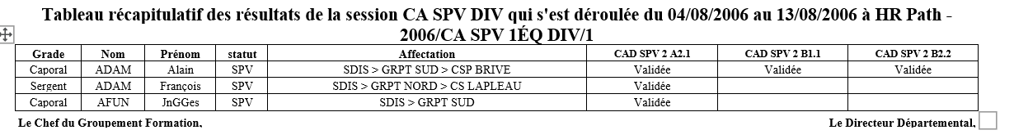

EF11B : Mise à jour du modèle de tableau des résultats avec le paramètre "Feuille de présence - Modèle" sur la valeur "69" (on ne grise plus une ligne sur deux mais on grise la dernière colonne de validation)
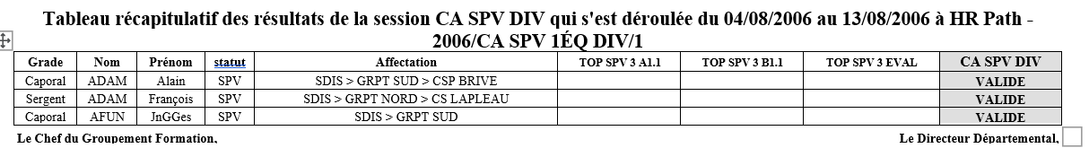

[Outils]

EO01 : L'interface entrante CSV admettra dorénavant un fichier préfixé "mails_services" admettant deux colonnes "Code entrant" et "Nouvel adresse email" permettant une mise à jour des adresses emails des services de manière partielle ou complète - la version courante du service sera mise à jour ou la dernière version si le service n'est pas encore actif (première date d'effet dans le futur)
Point technique sans illustration – modèle de fichier fourni sur demande (ticket mantis).

EO02 : Les notifications écrans de plus de 7 jours seront dorénavant purgées même si elles n'ont pas été lues
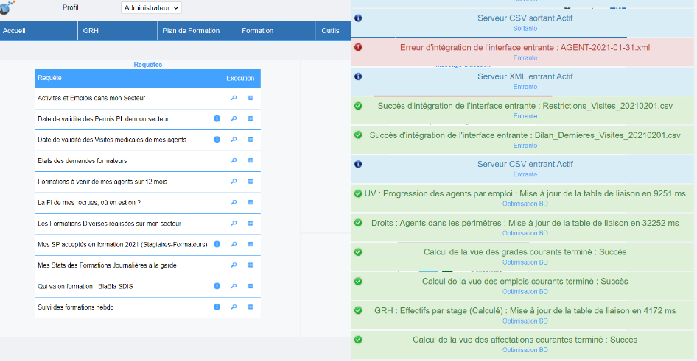
Cela devrait alléger une partie des notifications pour les administrateurs.

[Correction]
[Général]

CG01 : Les filtres sur les écrans harmonisés d'administration et certains rapports (ex : "GRH > Etats spécifiques > Compteurs de droits") ne devraient plus être affichés lors de l'export Excel/Calc
Avant :
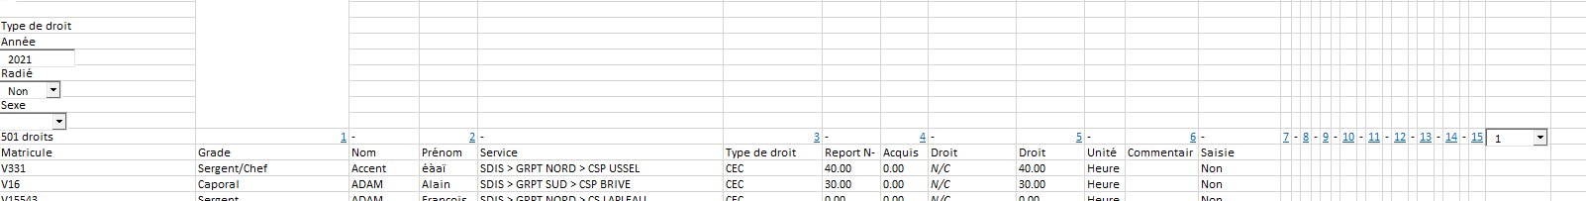
Après :
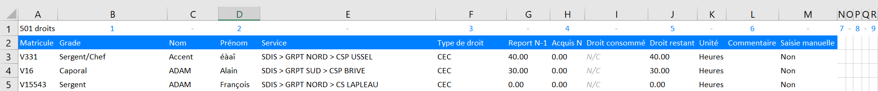

[GRH]

CR01 : La fonction "ordonner les résultats" fonctionne sur la colonne "Date d'exécution" sur l'écran "GRH > Etats des Formations > Délivrables > Nouvelle séquence" devrait dorénavant être opérationnelle avec une base de données Oracle
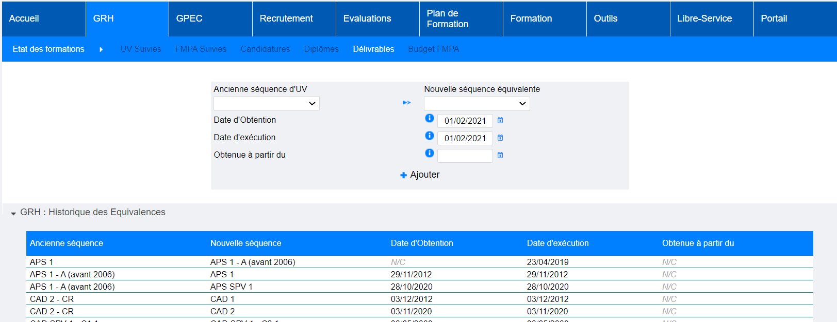

CR02 : Protection contre une erreur improbable dans l'écran "GRH > Livrets Individuels > Détails des livrets" lorsqu'un agent a été créé en base sans nom et/ou sans prénom
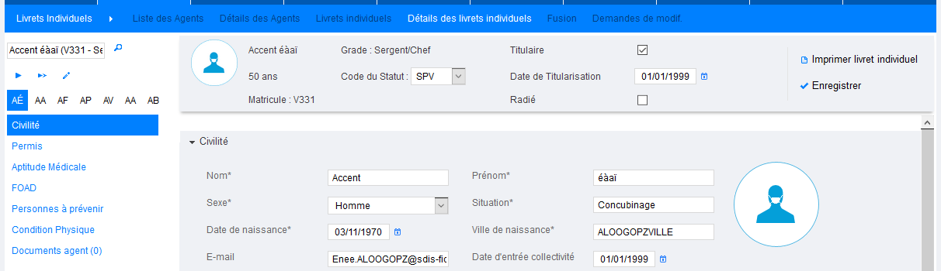
Cet écran pouvait afficher une erreur dès lors qu’un agent avait été importé sans nom/prénom (chaîne de caractère vide).

CR03 : Correction d'une erreur de calcul de la sécurité des boutons de l'écran "GRH > Livrets Individuels > Détails des livrets" lorsque l'utilisateur a un accès "lecture seul" à cet écran et qu'il avait les droits de modification des mutualisations via l'écran "Formation > Gestion des FMPA > Mutualisations"
Cette anomalie provoquait une erreur d’affichage dans le LIF de l’agent, en permettant l’accès à l’ensemble des onglets.
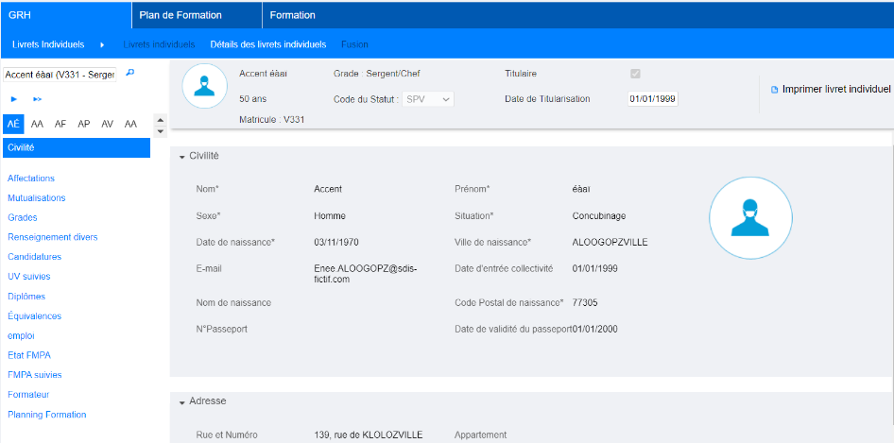

CR04 : Correction d'une anomalie potentielle sur l'application des périmètres "Agents/Carrières" sur les agents externes dans l'écran "GRH > Agents Externes > Liste des agents"
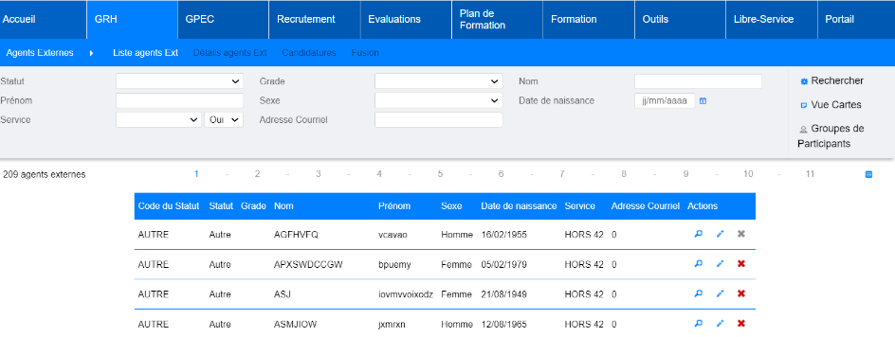
La sécurité « périmètre » n’était pas toujours bien appliquée à cet écran, certains utilisateurs voyaient à tort des agents externes ne faisant pas partie de leur périmètre.

CR05 : Correction d'une anomalie potentielle lors de la pagination de l'écran "GRH > Etats des Formations > Diplômes" pour les agents externes et ajout d'un filtre "numéro du diplôme"
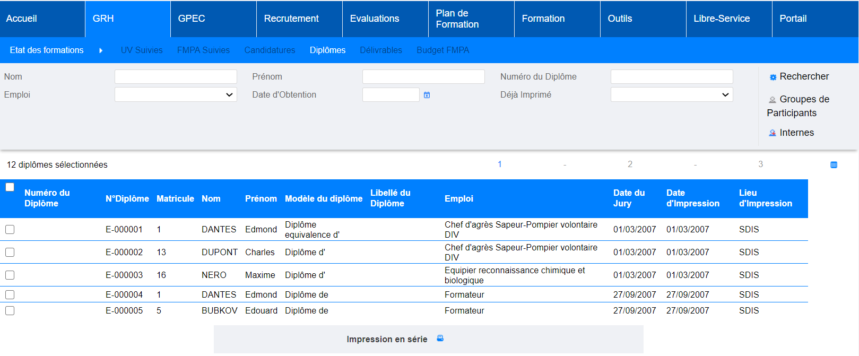

CR06 : Correction du décalage de la première colonne (Matricule) lors de l'export Excel/Calc pour la page "GRH > Livrets individuels > Livrets Individuels"
Avant :

Après :

CR07 : L'écran "GRH> Etats spécifiques > UV manquantes" affichera dorénavant le nombre "x/y" avec des espaces afin d'éviter une interprétation en date dans l'export Excel/Calc
Avant :
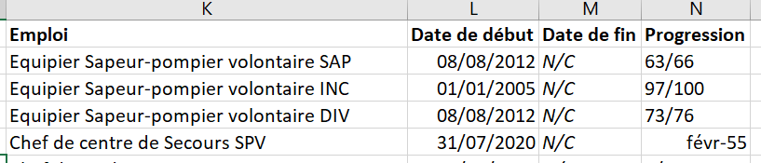
Après :
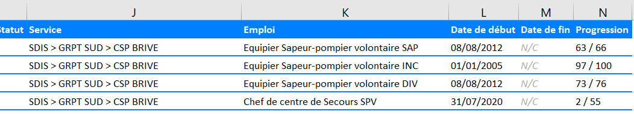

[Formation]

CF01 : Le filtre "Intitulé / Nature de l'action" des écrans "Libre-service > Candidatures > Stagiaires" et "Formateurs" ne devrait plus être sensible à la casse avec une base de données Oracle
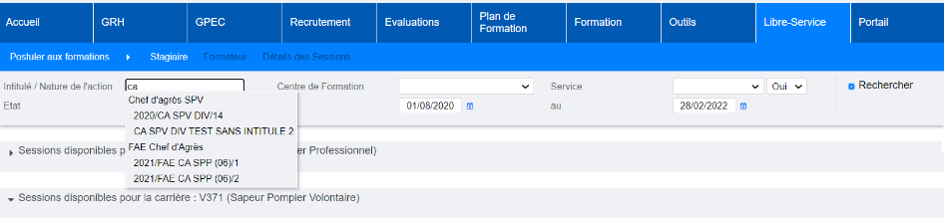

CF02 : Correction d'une anomalie potentielle lors du changement de type de contenu d'une session de stage avec une base de données Oracle
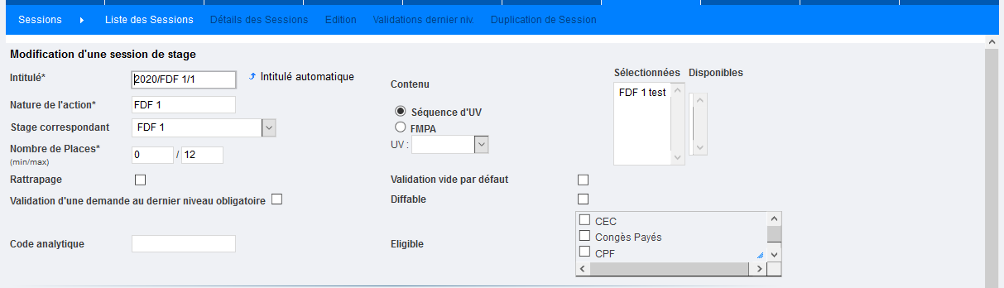
La modification du type pouvait entrainer la non-suppression de certaines données.

CF03 : Correction d'une anomalie potentielle lors de la création d'une session via l'écran "Plan de Formation > Mise en oeuvre > Création Sessions" avec le bouton "Ajouter" (le bouton "Dupliquer x1" était fonctionnel)
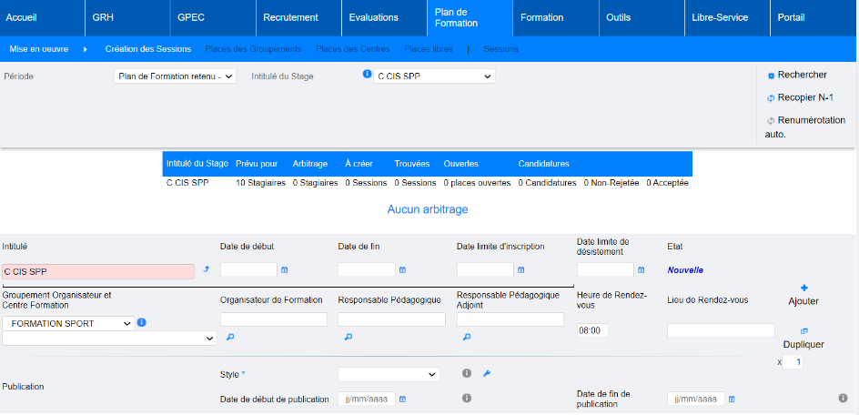
L’usage de ce bouton pouvait créer des sessions avec un intitulé « <i>erreur… ».

CF04 : Correction d'une anomalie potentielle sur l'application du droit "action-objet > Sessions - Détails > Propriétés > Complet" dans l'écran "Formation > Sessions > Détails"
La création de propriété dans cet écran n’était plus possible dans certains cas.
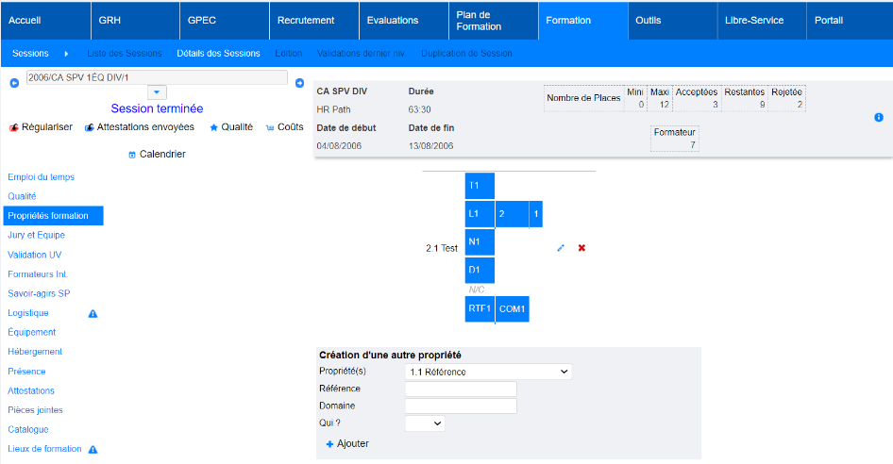

CF05 : Correction du filtre par service pour la page "Formation > Demandes équipements" (le filtre n'est plus désactivé lors du changement de page)
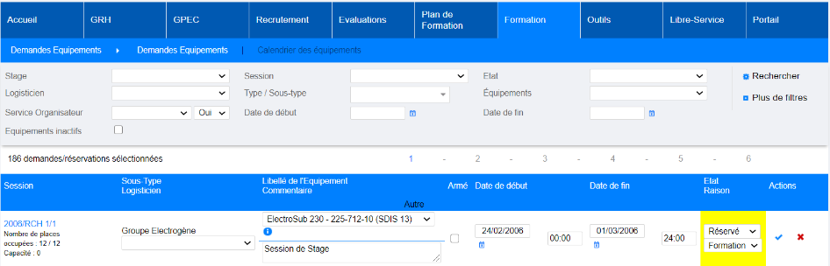
Lors de l’accès aux pages 2, 3, etc… le filtre « service organisateur » était vidé.

CF06 : Le libre-service stagiaire devrait dorénavant enregistrer les informations logistiques saisies même lorsque l'agent ne sélectionne pas de forfait
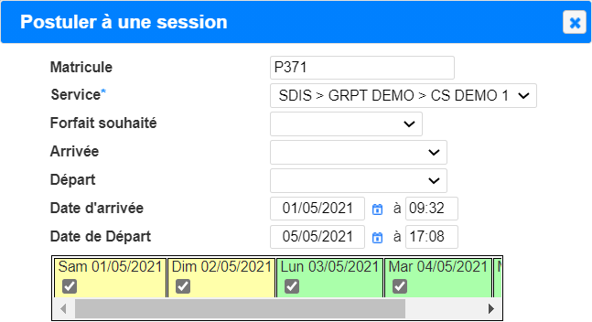
Sans forfait, l’ensemble des autres informations logistiques n’étaient pas enregistrées. Par exemple, l’heure de la date de départ pouvait ne pas être prise en compte.

CF07 : Les questionnaires de qualité ne sont dorénavant plus envoyés aux stagiaires des formations "annulées".
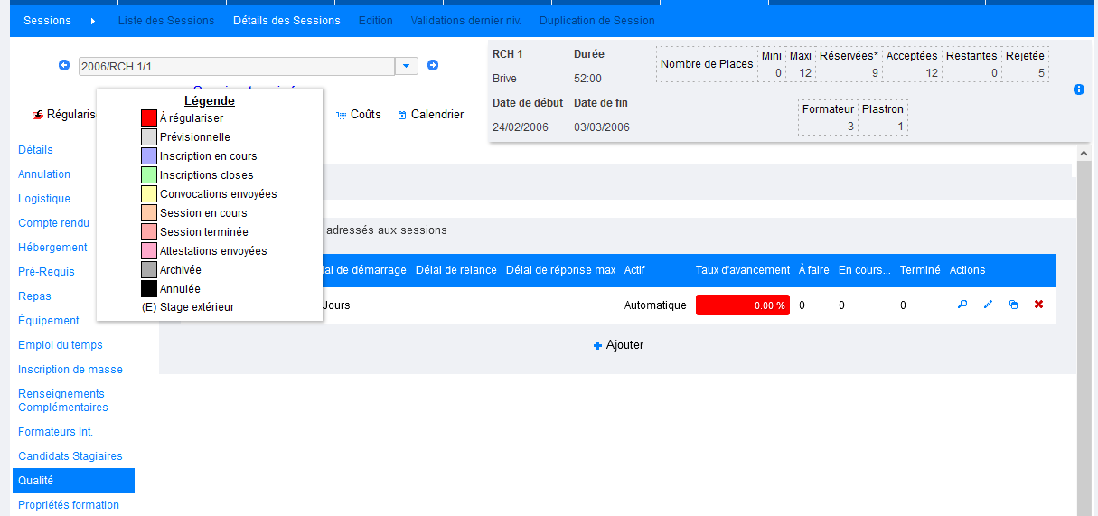
Les questionnaires « automatiques » étaient envoyés sur des sessions annulées.

CF08 : L'alerte sur le bouton "Formation > Sessions > Détails > Logistique" ne devrait dorénavant plus s'afficher sur les candidatures des agents externes au stade "Demande"
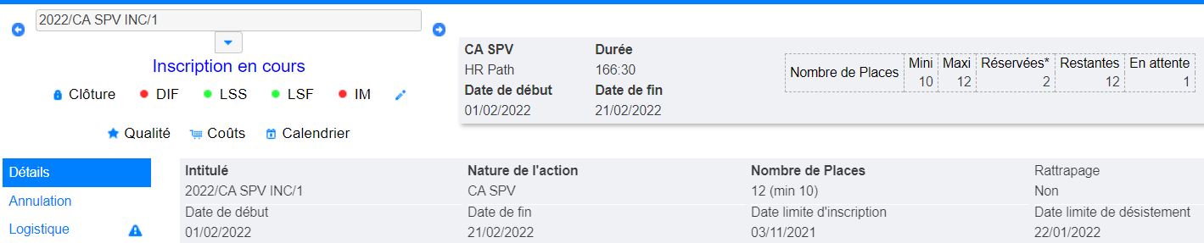

[Administration]

CA01 : Correction du filtre "logisticien" de l'écran "Administration > Equipements > Equipements" qui ne filtrait plus les lignes
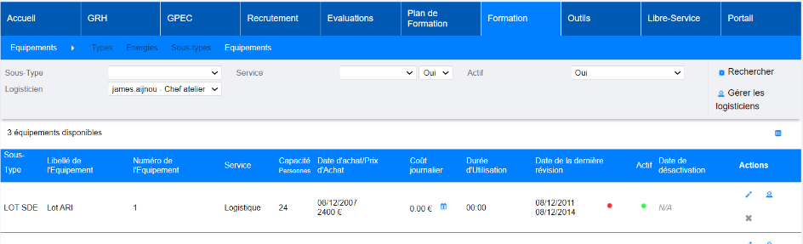
[Outils]

CO01 : Correction d'une anomalie lors de la résolution du transcode de service lors de la réception d'un message JMS de mise à jour des affectations
Point technique - Pas d’illustration possible

